1 класс по 8-лет ДПОП
«Прикладное творчество»
Тема: Техника мозаичной аппликации. Задание: «Букет цветов». Познакомиться с техникой мозаичной аппликации. Узнать о виде монументального декоративно-прикладного искусства - мозаика. Выполнить композицию из заранее подготовленных кусочков бумаги разных оттенков одного цвета. Организовать плоскость листа при акцентировании композиционного центра и соподчинении всех элементов композиции. Задание выполняется на картоне с использованием цветной бумажной мозаикой.
Самостоятельная работа: подготовить цветную бумагу, просмотреть иллюстрации с изображением и видами цветов.
Ссылка на видео:
https://youtu.be/iT4kNEK7zNY
Примеры работ

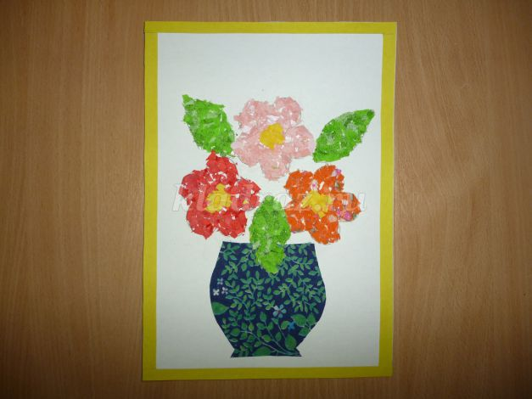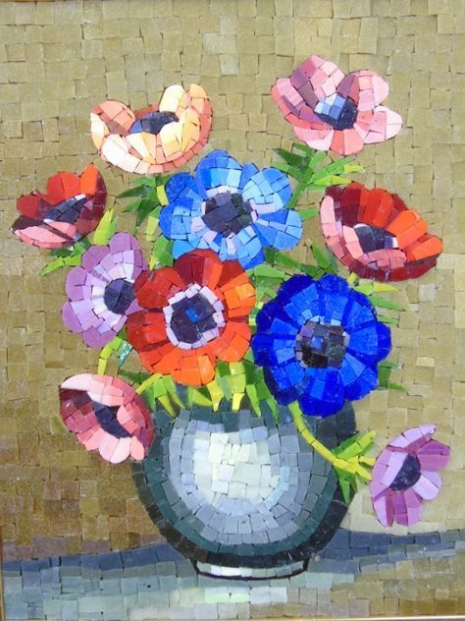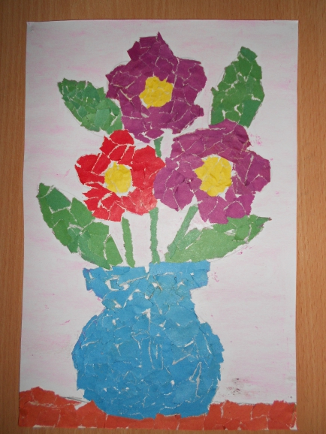

«Основы изобразительного искусства»
Тема: Основы живописи. Художественно-выразительные средства живописи. Обучение приемам работы кистью. Задание: «Кораблик в море». Знакомство с термином «живопись». Знакомство с выразительными средствами живописи. Освоение приемов работы кистью, выразительность в живописи. Использовать формат А-4, кисти, гуашь, акварель. Выполнить задание «Кораблик в море».
Самостоятельная работа: выполнить упражнения на закрепления полученных знаний.
Ссылка на видео.
https://youtu.be/EOx6dQDk37E
https://youtu.be/xfjKuteSxZI

«Лепка»
Тема: Выполнение композиции в технике «верёвочка», «жгутик». Задание: «Бабочки», «Барашек». Закрепление изученной техники. Формирование умения перерабатывать природные формы, развитие наблюдательности, фантазии, образного мышления. Использование картона, цветного пластилина.
Самостоятельная работа: выполнение набросков и зарисовок - «Бабочки», «Барашки».
1. Тело барашка можно сделать из бежевого, белого или серого пластилина. Для создания головы скатайте небольшой шарик.
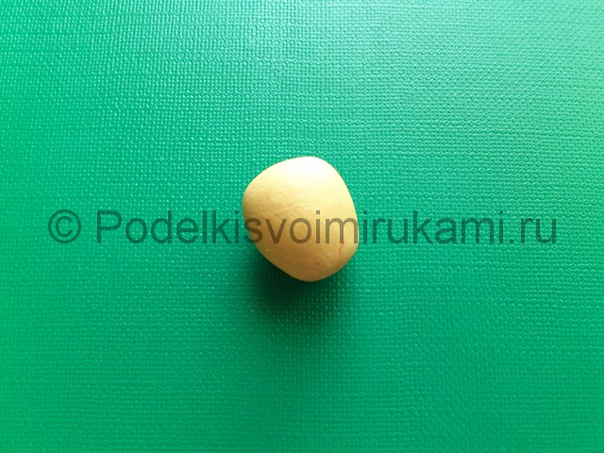
№1
2. Тело должно быть примерно в три раза больше, чем голова. В дальнейшем вся спина барашка будет покрыта пластилиновой шерстью, поэтому для лепки этой детали можно использовать и испорченный ребенком материал любого цвета.
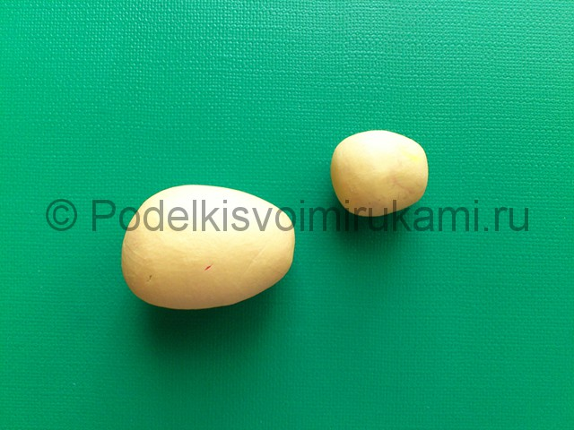
№2
3. Проткните место соединения спичкой.
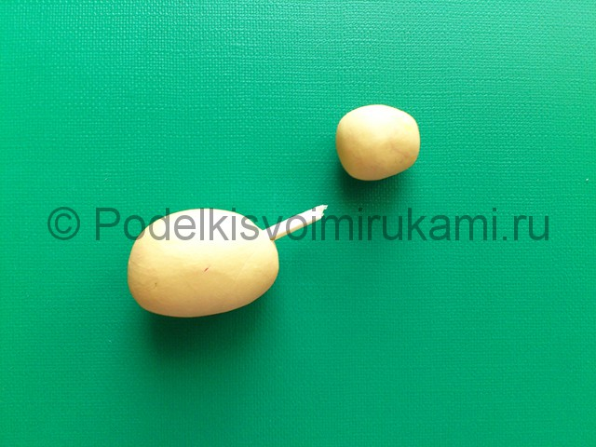
№3
4. Соедините с помощью спички обе детали.
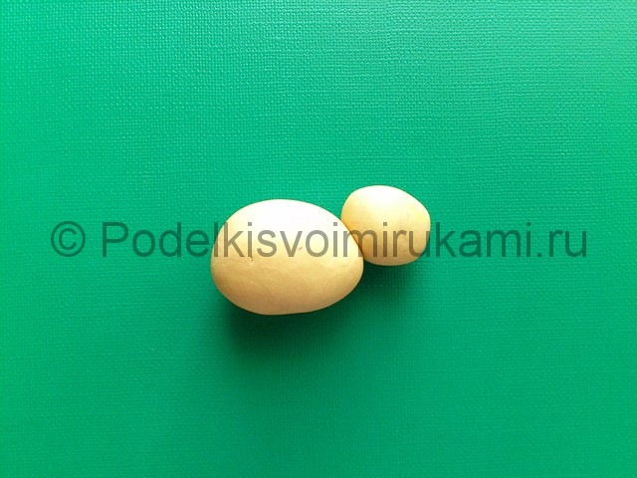
№4
5. Для устойчивости копыт животного также стоит воспользоваться спичками. Налепите на половинки спичек бежевый пластилин, а из коричневых лепешек сделайте копыта.
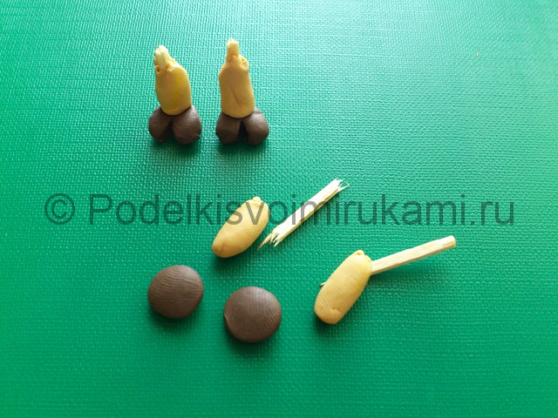
№5
6. Вставьте кончики спичек в туловище барашка.
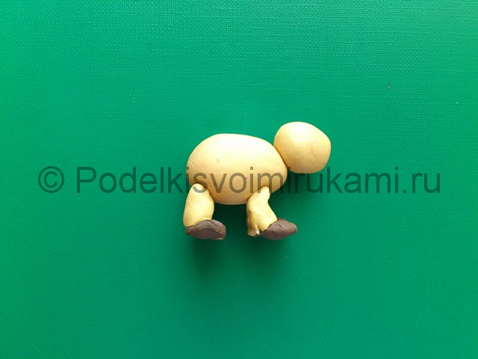
№6
7. Маленькие круглые детали – это аналог шерсти барашка. Для начала скатайте много белых полосочек, затем создайте из них мелкие колечки разного размера.
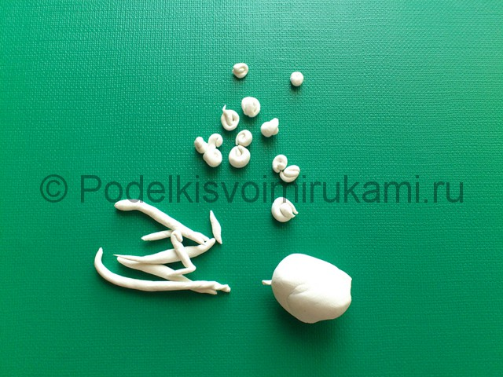
№7
8. Начинайте аккуратно покрывать спину барашка подготовленными колечками. Для удобства можно воспользоваться детским пинцетом.
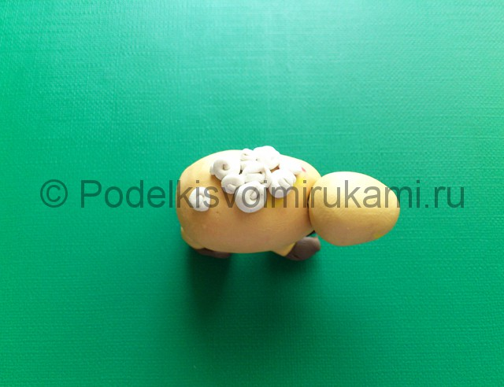
№8
9. Покройте белыми колечками всю спину и бока.
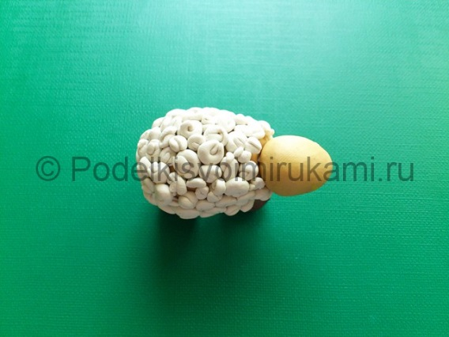
№9
10. На мордочку поместите глаза, ноздри проткните грифелем карандаша, прикрепите два ушка.
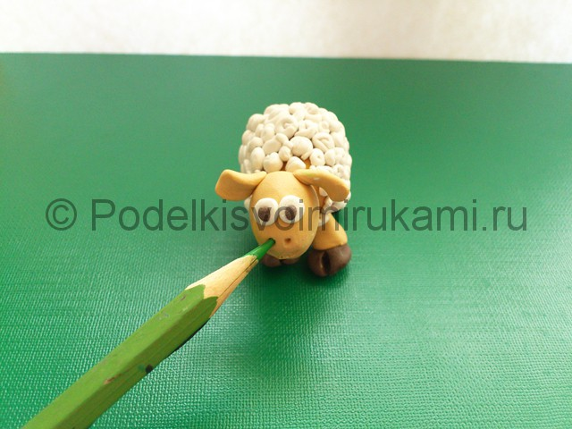
№10
11. Сделайте из белых колечек также чубчик на макушке у барашка.
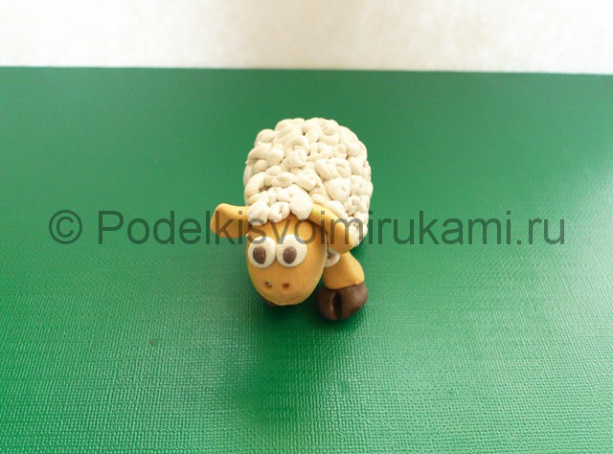
№11
12. Пока наш барашек остается овечкой, ведь ему не хватает рогов. Прикрепите два рога на макушку.
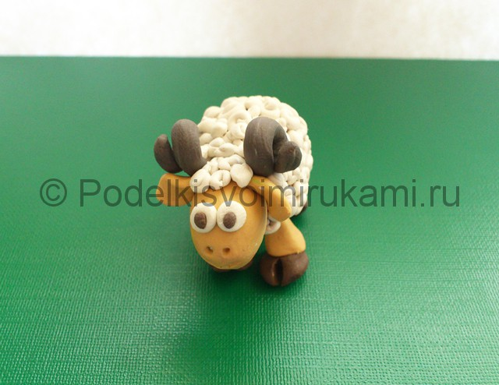
Итоговый вид поделки. Фото 1.
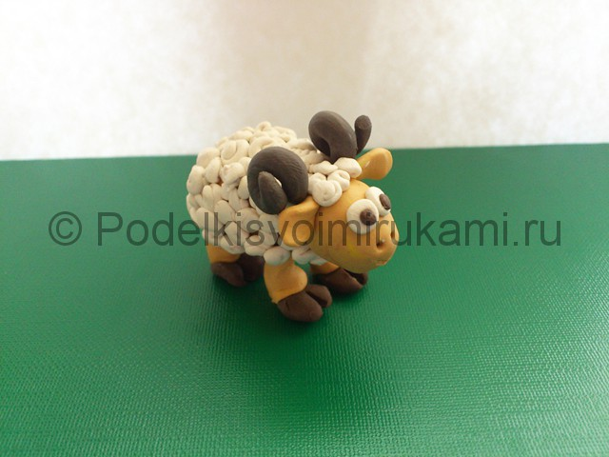
Итоговый вид поделки. Фото 2.
Вот теперь Вы точно знаете, как слепить барашка из пластилина.

«Цветоведение»
Тема 4. Тёплые и холодные цвета.
Задание: «Жар-птица» и «Ледяная птица ».
Цель: знакомство с тёплыми и холодными цветами. Особенности тёплых и холодных цветов. Изобразить двух птиц в тёплой и холодной гамме.
Материалы: гуашь, акварель, альбом. Размер листа А-4.

ссылка на видео :
https://youtu.be/6q6oGx1UT3o
https://youtu.be/1bugFP_A-0I

«Беседы об искусстве»
Тема: «Архитектура» как вид изобразительного искусства.
ссылка на видео
https://youtu.be/lck5XWMNLN4

